- Восточно-Сибирская правда от 16.05.2017
- общество, иркутский меридиан

Возрождение мечты

Мэрия Иркутска вместе с общественниками и учёными намерена восстановить сад Томсона
- Автор: Ольга Мутовина, Фото: Николая Бриля и из архива редакции
Долгие десятилетия сам имени Томсона стоит заросший и неухоженный. Стоит как немой укор нам, иркутянам. Это нерукотворный памятник тому, что мы не смогли сберечь ценность, которую передал государству создатель первого в Восточной Сибири сада Август Томсон. Он верил, что в нашем климате могут расти экзотические для этих широт растения. Дело чести для нас – восстановить этот дар.

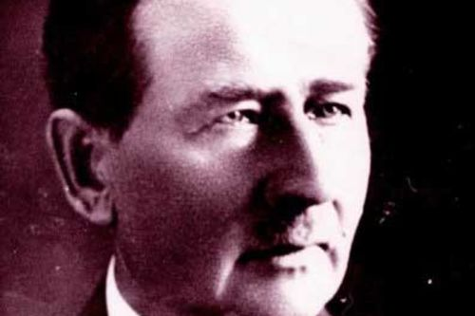
Август Томсон на родине трудился батраком в саду. Долгие годы он видел во сне с«В саду насчитывалось 230 сортов яблонь, с которыми он работал, проводил гибридизацию и акклиматизацию в наших условиях, шесть сортов груши, четыре – сливы, шесть – вишни. В его саду росли смородина и крыжовник, в том числе выведенный им сорт Томсон-1, барбарис, рябина, черёмуха, ирга, абрикос. Список декоративных деревьев и кустарников насчитывал 47 видов, многие их них росли в Иркутске впервые – липа, дуб, клён, сирень, грецкий орех, роза, ясень, вяз, виноград», – рассказывает почётный председатель клуба садоводов-опытников имени А.К. Томсона, учёный агроном-плодоовощевод Галина Дубович.
ой собственный сад. Спустя годы упорного труда грёзы стали реальностью

Больше двух десятилетий спасти сад пытается Вера Шлёнова. Несколько раз
располагались дом, беседка, колодец и подвал. До нынешнего времени с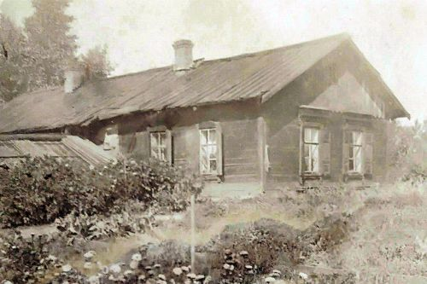охранился только подвал

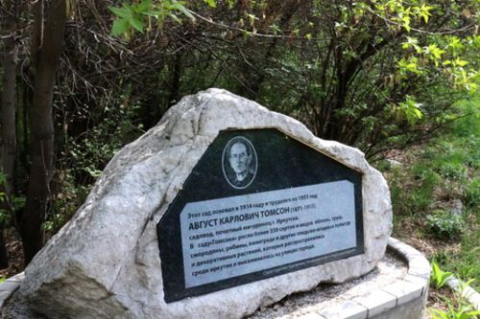
Сейчас мало что на этой заброшенной территории напоминает о том, что когда-то
здесь был сад, полный сил

История одной мечты
Жизнь Августа Карловича Томсона – история мечты, которую ценой многолетних усилий этот человек смог воплотить в реальность. 110 лет назад, в 1907 году, Август Томсон приехал в Сибирь из Латвии. У себя на родине он работал батраком в саду. Огромный путь до Иркутска вместе с семьёй он проделал в надежде получить участок для устройства сада. Местные чиновники без энтузиазма воспринимали идею приезжего. Да и нетипичные для этой местности имя и фамилия не способствовали продвижению замысла. В 1915 году ему удалось добиться выделения 10 десятин земли и заняться садоводством. Первые его опыты привели к неудачам: саженцы погибали зимой от морозов, летом – от недостатка влаги. Август Карлович изучал труды известных садоводов, продолжал эксперименты.
«Собственными руками Август Карлович построил глинобитный дом, какие ставили в Латвии. Он соорудил теплицу, первую в Иркутске оранжерею, где горожане увидели диковинные растения: абрикосы, вишню. Много внимания уделял декоративным растениям. Была сиреневая аллея. Но его любимой культурой была яблоня», – рассказывает председатель Иркутского областного отделения Всероссийского общества охраны природы (ВООП), заслуженный эколог России Вера Шлёнова.
Она показывает на карте место, где располагалась усадьба: справа от дома была пасека. Напротив, через тропинку, семья Томсона обустраивала огромную клумбу. Скорее, это была даже не клумба, а коллекция декоративных растений. К каждому экземпляру можно было свободно подойти по тропинке. Рядом с цветочной поляной стояла беседка. К сожалению, единственное сооружение, которое сохранилось до наших дней, – это подвал.
Август Томсон трудился маляром на станции Иннокентьевская. В 1921 году он уволился с железной дороги и мог полностью посвятить себя любимому делу. Все работы по саду он выполнял сам. Помощников привлекал только для уборки урожая. В благодарность за труд люди получали плоды и ягоды. Август Карлович не рассматривал свой сад как источник заработка. Наоборот, готов был делиться урожаем, семенами, саженцами. В одной из своих статей он с сожалением писал, что люди отказываются даже бесплатно брать у него саженцы, советуют ему не чудачить, а посадить лучше картошку.
Потребовалось много терпения и труда, чтобы убедить людей, что в Сибири можно создать полноценный сад. Постепенно увлечение садовника-самоучки стали разделять соседи, позже слава о Томсоне разлетелась по всей округе. Благодаря ему и его последователям в разных уголках Приангарья были заложены новые сады. Саженцы брали из питомника Августа Карловича.
«Август Томсон вёл обширную переписку с единомышленниками из разных городов. Пыльцу ему отправляли из Алтайского края прямо в конвертах. Из Закавказья слали косточки. Многие культуры ему удавалось вырастить здесь», – рассказывает Вера Шлёнова. Известно, что Август Карлович переписывался с селекционером Иваном Мичуриным, тот присылал в Иркутск семена и саженцы.
В 1938 году Томсон передал часть своего благоухающего сада государству.
Сегодня нам всем должно быть неловко за то, в каком состоянии находится с такой любовью устроенный участок. Причём многие горожане даже не знают, кто такой Август Томсон и где находился сад, который он вырастил. А жаль. Целые организации занимаются тем, что придумывают новые смыслы для территорий, помогают жителям самоидентифицироваться. Идеи сохранения сада могло бы хватить на весь Ленинский округ.
Больше двух десятилетий спасти сад пытается Вера Шлёнова. Несколько раз общественники ставили теплицы, высаживали коллекции растений. Но в считанные дни хозяйственные горожане растаскивали всё по собственным огородам. Во многом виновата власть. Но не чиновники же приехали и выкопали сортовые культуры и выломали панели теплицы. «Если бы горожане не расхищали то, что создавалось общественными усилиями, сад не был бы в таком удручающем состоянии. Дважды общественники строили теплицу. Всё разносилось по собственным огородам в течение одной-двух недель. Из Алтайского края мы завезли коллекцию плодово-ягодных культур, в частности, хорошие сорта яблонь. Вырыли, унесли в свои огороды. Вместе с детьми мы посадили коллекцию малины. Тоже вырыли», – сетует Вера Шлёнова.
В разные годы власти предпринимали слабые попытки защитить сад. Но дальше проектов восстановления дело не пошло. Более того, часть территории утрачена безвозвратно. На участке, который раньше был садом, сегодня стоят жилые дома, участок с другой стороны занял завод строительных материалов. В начале 2000-х саду пришлось пережить атаку мошенников, которые хотели «купить землицу за недорого». Пока, наконец в 2011 году участку не был присвоен статус особо охраняемой природной территории. Но одним статусом дела не решить. В последние годы уход за садом ограничивался сенокошением.

Восстановим сад «по кусочкам»
С прошлого года начинается новая страница в истории сада, будем надеяться, она станет более светлой, чем предыдущие. Администрация Иркутска выступила заказчиком проекта благоустройства сада. Прежде чем приступить к проектированию, архитекторы Сибирской лаборатории урбанистики провели несколько встреч с жителями города. В обсуждении концепции участвовали Вера Шлёнова, специалисты Ботанического сада ИГУ (этот сад был основан учеником Августа Томсона), садоводы клуба имени А.К. Томсона. Разработчикам было важно создать такой проект, который будет максимально соответствовать идее сада Томсона, каким его задумывал Август Карлович.
«Мы понимаем: тот сад, который был у Августа Карловича, нам не возродить. Часть культур утрачена навсегда, что-то новое родилось, появились более современные сорта. Нам важно, чтобы это был именно сад. Не парк для прогулок. Не зелёная зона с велодорожками и детскими городками. Всё это может с успехом размещаться на других площадках, – рассуждает Вера Шлёнова. – Сохранится опытническое поле, как было у Августа Карловича. Сохранится интересная дендрологическая коллекция, к которой причастен не только Август Томсон, но и Сибирский институт физиологии и биологии растений (СИФиБР). Будет организована площадка для общественных обсуждений. Свои конференции, обсуждения Август Карлович любил проводить прямо на улице, там же показывал свои растения. Планируется возродить оранжерею, совмещённую с учебными классами. Это мечта Августа Карловича.
Нам как никогда повезло с проектировщиками, они всё предусмотрели. Среди авторов проекта есть как опытные архитекторы, так и молодые и интересные специалисты. Они изучили не только историю самого сада, но и окрестностей. Например, нашли, что к саду выходит улица Мичурина».
Как отметил главный архитектор Сибирской лаборатории урбанистики Андрей Красильников, перед авторами стояла задача вписать этот сложный по функциональности объект в городскую среду. «Сад будет доступен жителям новых домов. В этом районе планируется строительство большой школы, детского сада. Мы продолжили улицу Павла Красильникова, она стала основной осью. Кроме того, от улицы Розы Люксембург в проекте проходит диагональ. Благодаря этой аллее люди смогут заходить в сад прямо с остановки общественного транспорта. На пересечении основных осей сосредоточены центральные объекты сада – сохранившаяся дендрологическая коллекция, открытый амфитеатр для дискуссий», – объясняет проектировщик.
Коллекции растений сада должны стать материалом изучения для студентов, местом для прохождения производственных практик. Центральный вход сада решено обустроить со стороны улицы Августа Томсона. Здесь же будет размещаться административное здание с музеем Томсона.
В первую очередь планируется обустроить ограждение и площадку, запланированную под проведение садоводческих выставок. «Приобретено в саду Томсона» – это должно стать брендом. Здесь должна быть элита посевного материала и саженцев», – планирует Вера Шлёнова.
Садоводы внесли предложение, чтобы в школе, примыкающей к оранжерее, кроме учебных помещений устроили большой зал для собраний. Они предложили передать саду семена и саженцы. Как рассказала Галина Дубович, садоводы также предложили скорректировать задумку архитекторов. В саду Августа Томсона не было водоёма, но авторы запланировали организовать небольшое озеро в центральной части сада. Развивая эту идею, любители растений придумали разбить водоём на небольшие модули и разместить в них коллекцию водных культур.
На прошлой неделе главный архитектор Иркутска Сергей Александров сообщил, что научно-экспертный совет Иркутского областного отделения ООО «Всероссийское общество охраны природы» одобрил проект благоустройства особо охраняемой территории города Иркутска «Сад Томсона». Кроме того, инициативу также поддержали члены Общественной палаты Иркутска и клуба садоводов-опытников имени А.К. Томсона, специалисты Ботанического сада ИГУ и Иркутского аграрного университета, МУП «Горзеленхоз», представители государственных природоохранных органов и научная общественность.
Впереди самый ответственный этап – выполнение всего, что сейчас существует только на бумаге и в мечтах людей, заинтересованных в возрождении сада. 100 лет назад Август Томсон показал нам хороший пример: даже один человек в силах справиться с, казалось бы, невыполнимым делом. Сейчас собралась целая команда единомышленников.Научно-экспертный совет ВООП принял решение сформировать совет и автономную некоммерческую организацию. Эти общественные структуры будут следить, как выполняется разработанный проект и соблюдается ли режим особо охраняемой территории.
Финансирование благоустройства сада запланировано в рамках приоритетного проекта «Формирование комфортной городской среды». «Территория сада занимает более 10 гектаров и требует большого вложения усилий, времени и денег. С прошлого года велись проектные работы по благоустройству территории. Мы хотим сделать красивое и комфортное место для отдыха в Ленинском округе, сохранить и восстановить уникальные деревья, посаженные самим Августом Карловичем Томсоном, наполнить его функционально: садоводческой и образовательной деятельностью, торговой и событийной, поддержать историю и ценность сада», – говорит заместитель председателя комитета по градостроительной политике администрации Иркутска Ольга Иванова.
Она отметила, что реализация проекта разделена на три этапа, каждый из них включает как работы по благоустройству, так и определённые действия, которые позволят сохранять и развивать сад. В нынешнем году запланированы организация входной группы, устройство сквозной пешеходной аллеи, благоустройство выставочной площадки, строительство ограждения. Восемь миллионов рублей предусмотрено в проекте. Кроме того, в 2017 году будут созданы органы по управлению и контролю, о которых мы говорили.
«Важный блок работ не одного года, но начнём в этом году обязательно. Это восстановление питомника, приведение в порядок существующих зелёных насаждений, сохранение уникальности и разнообразия посадок. Реализация проекта Сибирской лаборатории урбанистики – это задача не одного года и даже не трёх лет и не одного десятка миллионов рублей. Но каждый год в рамках муниципально-частной партнёрской деятельности мы будем получать красивый и возможный к использованию кусочек сада», – выразила надежду сотрудник администрации Иркутска.
Долгие годы сад терпеливо ждал, когда мы опомнимся. Очень хочется верить, что щемящее чувство сожаления о том, что мы сотворили с этим незаслуженным подарком, сменится гордостью.

